Правила пожарной безопасности при использовании пиротехнических изделий

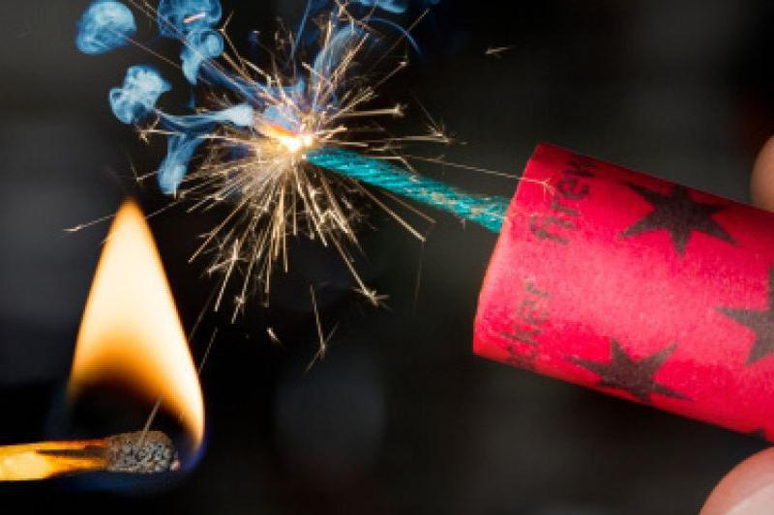
Каждому хочется сделать праздник красочным и красивым. Нет ничего проще! Фейерверки, петарды и другие пиротехнические изделия позволят реализовать ваши желания. Но в погоне за спецэффектами многие забывают, что у вас в руках весьма опасная вещь. Основу фейерверков составляют пиротехнические составы - смеси горючих веществ и окислителей. Эти составы должны легко воспламеняться и ярко гореть. Поэтому фейерверки ЯВЛЯЮТСЯ ОГНЕОПАСНЫМИ ИЗДЕЛИЯМИ И ТРЕБУЮТ ПОВЫШЕННОГО ВНИМАНИЯ ПРИ ОБРАЩЕНИИ С НИМИ!
Значительное количество пожаров происходит из-за нарушений правил использования пиротехники или использования некачественной продукции, не прошедшей сертификационные испытания. Пиротехника, по сути, те же взрывчатые вещества и способна натворить немало бед, если не уметь с ней обращаться. А правила безопасности очень просты и заключаются в следующем: применение пиротехнической продукции должно осуществляться исключительно в соответствии с требованиями инструкции по эксплуатации завода-изготовителя, которая содержит:
- ограничения по условиям применения изделия;
- способы безопасного запуска;
- размеры опасной зоны;
- условия хранения, срок годности и способы утилизации.
Применение пиротехнических изделий запрещается:
- в помещениях, зданиях, сооружениях, а также на крышах, балконах и лоджиях;
- на территориях взрывоопасных и пожароопасных объектов, возле линий электропередач;
- на сценических площадках при проведении концертных и торжественных мероприятий;
- на территориях объектов культурного наследия, заповедников, заказников и национальных парков.
- не допускается применение изделий с истекшим сроком годности, следами порчи, без инструкции по эксплуатации и сертификата соответствия (декларации о соответствии либо знака соответствия).
Правила безопасности при запуске петард и фейерверков:
1. Тщательно изучите перед запуском инструкцию!
2. Перед тем как поджечь фитиль вы должны точно знать, где у изделия верх и откуда будут вылетать горящие элементы. Нельзя даже в шутку направлять фейерверки в сторону зрителей.
3. Площадка для запуска должна быть ровной, над ней не должно быть деревьев, линий электропередач и др. препятствий. Кроме того, она должна находиться на расстоянии не менее 50 метров от жилых домов. Ракеты часто залетают на балконы или, пробивая оконные стекла, в квартиры, служат причиной пожара. Кроме того, фейерверки могут попасть в людей.
4. Не бросайте горящие петарды в людей и животных!
5. Запускать петарды детям запрещено!
6. Не задерживайте горящую петарду в руках!
7. Нельзя помещать петарду в замкнутый объем: банку, ведро, бутылку!
8.Используйте петарды только на открытом воздухе!
9. Приближаться к горящей петарде нельзя ближе, чем на 5-10 м!
10. Хранить и переносить петарды следует только в упаковке! Не носите петарды в карманах!
11. Разбирать петарду запрещается!
12. Категорически запрещается сжигать фейерверки на кострах.
13. Ни в коем случае не наклоняйтесь над пиротехникой.
14. Если петарда не сработала - не пытайтесь проверить или поджечь фитиль еще раз.
15. Не запускайте ракеты во дворах-колодцах, в квартирах, вблизи домов и на небольших огороженных территориях. Помните, что места для запуска каждого конкретного изделия должны быть указаны в инструкции.
16. Не держите изделие в руках после поджога. Отбросьте от себя на 5-6 метров или после того, как фитиль был подожжен, положите на землю и быстро удалитесь на расстояние 5-6 метров от изделия!
17. Уничтожают фейерверки, поместив их в воду на срок до двух суток. После этого их можно выбросить с бытовым мусором.
Управление по Красногвардейскому району ГУ МЧС России по г. Санкт-Петербургу напоминает, что соблюдение этих несложных правил позволит избежать неприятностей в новогодние и рождественские праздники и сделает их счастливыми и радостными!
При обнаружении пожара необходимо немедленно сообщить в пожарную охрану по телефонам: 01, 101 или 112!

